***Путешествие в Страну Светофорию***

**Цели:**

Закрепление основных правил поведение учащихся на улице, дороге;

Развитие умений и навыков по предотвращению дорожно-транспортного травматизма;

Воспитание уважительного отношения к работникам и службе ГИБДД.

**Задачи**:

Вызвать интерес к изучению ПДД;

Развивать умение систематизировать, анализировать информационный материал по ПДД;

Развитие творческих способностей.

**Учитель:**

- Сегодня мы собрались, чтобы повторить ПДД.

- Итак, мы начинаем.

Учитель: (музыка)

Вы слыхали, дети, Светофория — страна

Есть на белом свете.

Разный там народ живет: и автомобили,

И шофер, и пешеход... Да, чуть не забыла!

Управляет царь страной, Светофор Великий,

Чтобы не было какой Там неразберихи.

По городу, по улице

Не ходят просто так.

Когда не знаешь правила,

Легко попасть впросак.

Все время будь внимательным

И помни на перед:

Свои имеют правила

Шофер и пешеход.

Мы правила движения строго соблюдаем

И наших друзей

К тому же призываем.

Сегодня в путешествие

Нас Светофор увлек.

Зеленый, красный, желтый

Сияет огонек.

(Дети входят на сцену под песню “О светофоре” и вводят Светофор)

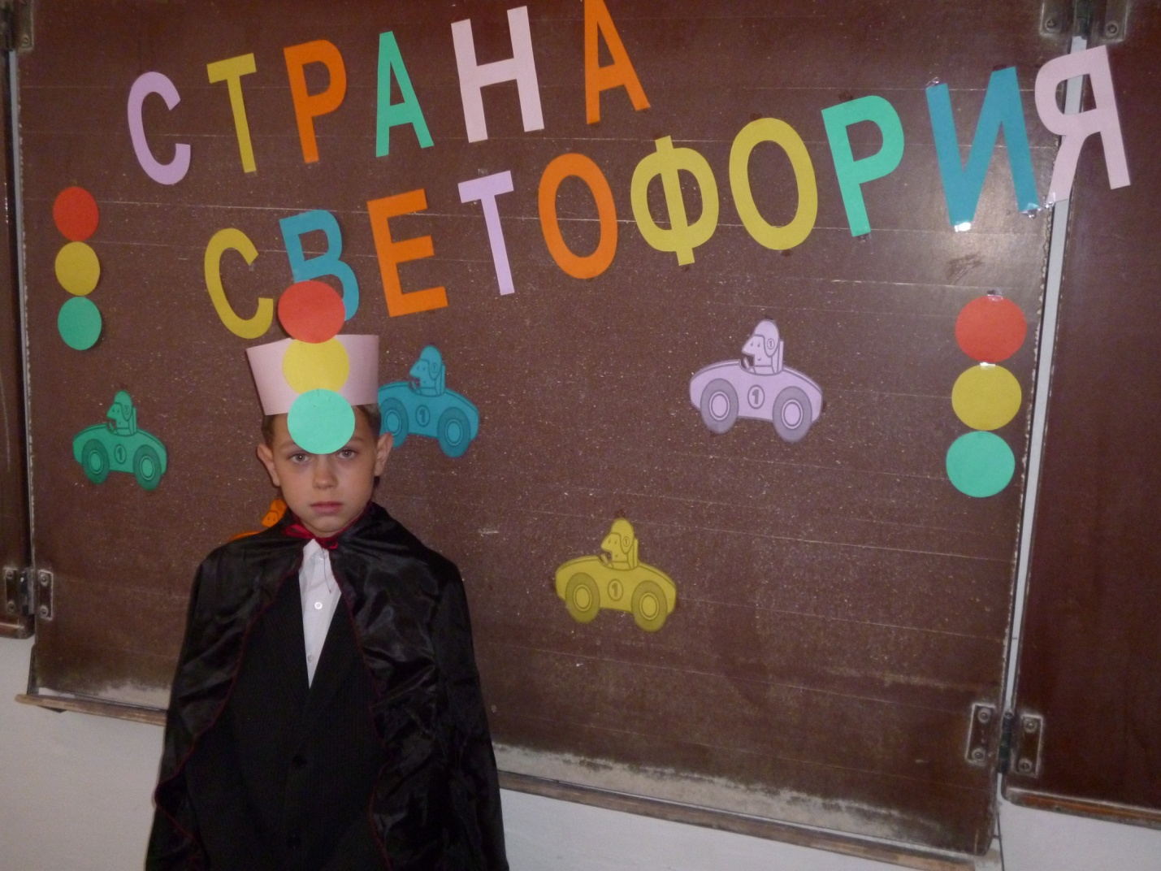

1.

Мы едем, едем, едем в далекие края.

Хорошие соседи, веселые друзья

И весело, и звонко поет наш дружный хор.

Мальчишкам и девчонкам поможет светофор.

Тра-та-та! Тра-та-та! Вот, какая красота!

И в машине, Би-би-би! Би-би-би! По дороге не беги!

Есть для пешеходов много переходов.

И по “зебре” полосатой проходите вы, ребята!

Проходите вы, ребята!

- Чтобы жить по правилам в стране Светофории, необходимо знать, что это за страна.

- Давайте об этом поговорим.

**Светофор:**

- Правила дорожного движения регулируют взаимоотношения между всеми участниками дорожного движения, начиная с пешехода и до водителей разных транспортных средств. А по -другому, что разрешается , а что запрещается.

**Учитель:**

- Уважаемый Светофор, давай проверим ребят, смогут ли они распознать, о каких ПДД говорится в народных высказываниях.

- Ребята, сами прочтите и ответьте. - Скажите, где было особо нарушено ПДД?

1. Тише едешь, дальше будешь

2. Играй, играй, да на дорогу не выбегай!

3. Шла Саша по шоссе и сосала сушку.

- Кто скажет о лексическом значение слова “ШОССЕ”?

Скороговорка

-Кто лучше и быстрее произнесёт поговорку про девочку Сашу?

Светофор: (на доске фотографии города Караганды)

- Мы живем с вами в большом городе, где по улицам движутся много и разнообразных машин. Никто никому не мешает. Это потому, что существуют четкие и строгие правила для водителей и пешеходов. Давайте о них поговорим. (На сцену выходят девочки , для исполнения частушек)

1.

Мы девчушки-хохотушки,

Пропоем для вас частушки,

Только будьте внимательны,

Слушайте старательно.

2.

Ох, подружка, вот дела

Жизнь какая вдруг пошла.

На дорогах ,как известно,

Стало всем нам очень тесно.

3.

Иномарки все кругом

Импортный металлолом.

Ну-ка встаньте ушки шире,

Что же делается в мире.

4.

Как шофер не тормозит,

А машина все скользит.

На колесах, как на лыжах,

Ближе, ближе, ближе, ,ближе.

5.

Для спасенья есть возможность,

Лучший тормоз осторожность.

Жизнь свою побереги,

Перед машиной не беги!

6.

Мы подруженьки-подружки,

Есть глаза у нас и ушки.

По дорогам мы идем,

Все читаем и поем.

7.

Дорогие вы подружки,

Наш последний вам совет:

Ведь дорога не читальня

И не место для бесед.

**Учитель:** - Какие правила дорожного движения были нарушены в частушках?

Светофор:

- Правила дорожного движения знать каждому необходимо, а что человеку помогает в городе соблюдать правила?

(ответы детей. Ответ: Дорожные знаки.) ( Выходят дорожные знаки.)

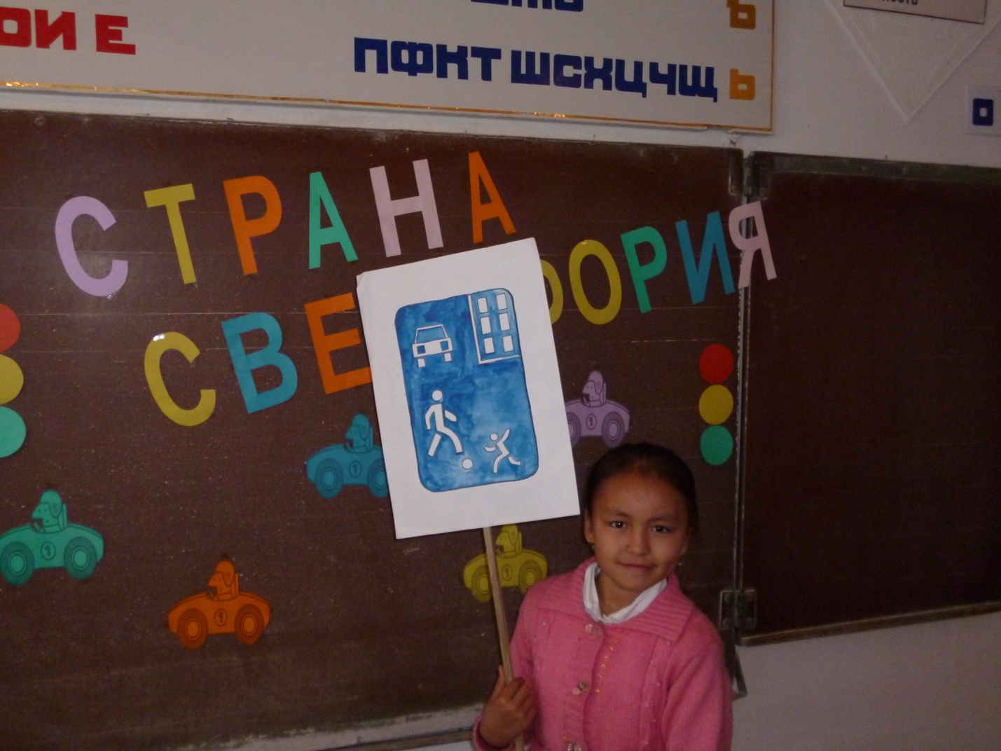

1 знак:

Ты добрый волшебник Светофор.

Тебя все знают с давних пор,

Но пора и нас представить.

Знак: “Пешеходный переход”

Знаю, много дел у всех,

Важных, неотложных,

Но прошу вас ото всех:

Будьте осторожны!

Улицу переходя,

Все налево поглядят,

А потом направо.

Это просто, право!

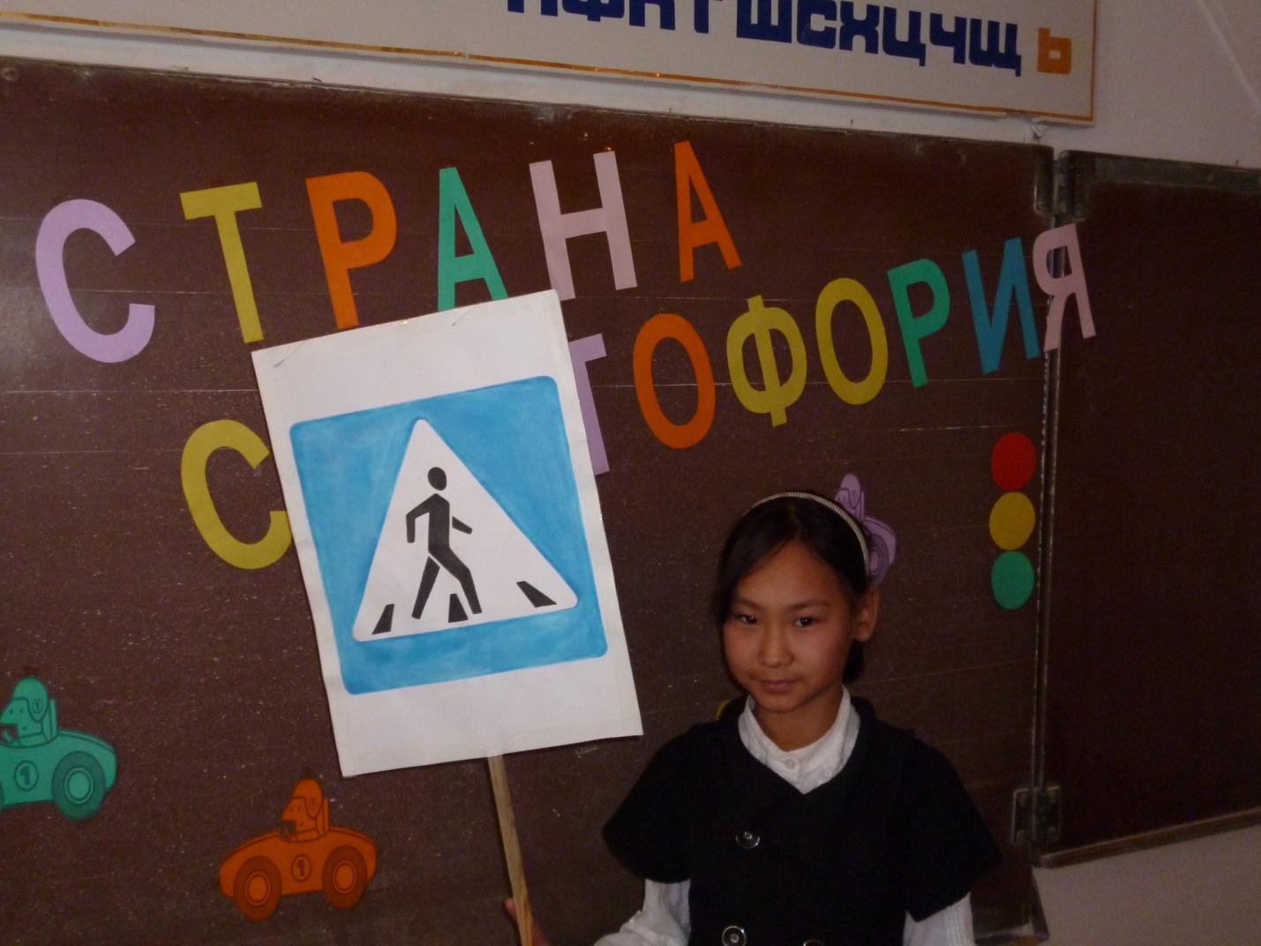

Знак: “Въезд запрещен”

Я тоже знак дорожный,

Я должен указать,

Что не везде возможно

Машинам проезжать.

Кирпичик поперек лежит,

О чем вам это говорит?

Здесь путь для транспорта “Закрыт”

Знак: “Осторожно, дети!”

В белом треугольнике с каемкою красной

Человечкам-школьникам очень безопасно.

Этот знак дорожный Знают все на свете:

Будьте осторожны, На дороге дети.

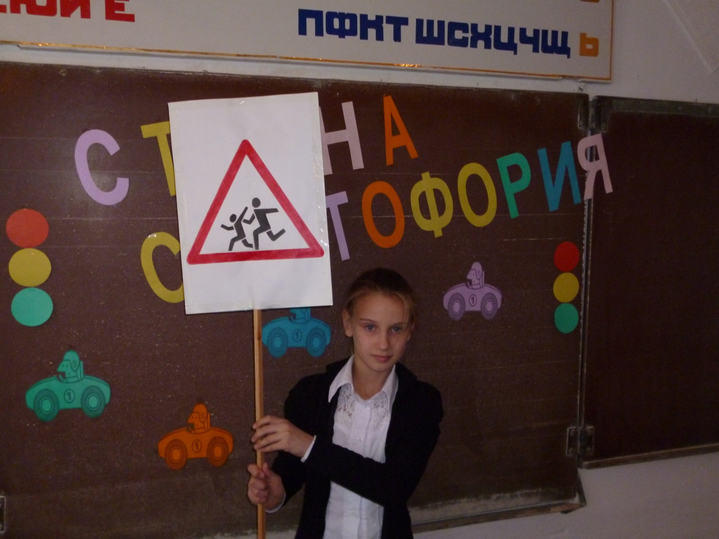

Знак: “Остановка общественного транспорта”

Если ты собрался с папой в зоопарк или в кино,

Подружиться с этим знаком вам придется все равно.

Без него не попадете ни в автобус, ни в трамвай!

Знак: “Подземный переход”

Вот разинутая пасть,

Рот зубастый, просто страсть!

Только, странно, в эту пасть

Все стараются попасть!

Что за зубы, что за рот?

То - ... подземный переход”

Знак: “Пешеходное движение запрещено”

Если ты поставил ногу на проезжую дорогу,

Обрати вниманье, друг: Знак дорожный - красный круг,

Человек идущий в черном, красной черточкой зачеркнут.

И дорога вроде, но... Здесь ходить запрещено!

Светофор:

- Здравствуйте, дорогие знаки! Очень рад Вас видеть. Дорогие ребята, на какие 2 группы вы бы разделили эти дорожные знаки ? (на запрещающие и разрешающие)

- Что вам помогло справиться с данным заданием. (форма и цвет знаков)

Светофор:

Дорожные знаки делятся на группы:

запрещающие,

предупреждающие, подписывающие

информационно-указательные

- знаки сервиса;

- знаки приоритета;

- знаки дополнительной информации.

Я – запрещающий знак.

Запрещающие знаки имеют форму круга, цвет поля белый с красной каймой по окружности, запрещают водителям некоторые маневры, превышения скорости, остановки, стоянки.

ЗНАК (1):

Не шумите, музыканты.

Даже если вы—таланты:

Тут сигналить не годится—

Рядом школа и больница.

Я – предупреждающий знак.

Предупреждающие знаки имеют форму треугольника, поле белое с красной каймой) предупреждают водителей и пешеходов о возможной опасности, например: крутой поворот, идут строительные работы и т. д.

ЗНАК (2):

Боре горе и не снится:

Он по скользким листьям мчится.

Знак повешен не напрасно:

“Осторожно! Здесь опасно!”

Я – информационно-указательный знак.

Указательные знаки имеют форму четырехугольника, поле синее. Оповещают водителей, пассажиров о местах расположения стоянок, пунктов питания, больниц.

ЗНАК (3):

Ната с куколкой в тревоге:

Нужен доктор им в дороге.

Не смотрите грустным взглядом:

Помощь близко! Доктор рядом.

Я – предписывающий знак.

Предписывающие знаки имеют форму круга, поле синее с белым изображением транспортных средств и стрелой) указывают, каким видом транспорта и в каких направлениях разрешается движение.

ЗНАК (4):

Отчего бы это вдруг

Стрелки дружно встали в крут?

И машины друг за другом

Мчатся весело по кругу.

Что такое, в самом деле,

Словно мы на карусели!

Мы на площади с тобой,

Здесь дороги нет прямой.

**Учитель:**

- Знать дорожные знаки очень важно.

- Сегодня мы с ребятами вас знакомили в основном со знаками, которые предназначены для пешеходов.

- А для кого еще на улицах и дорогах знаки? (для водителей)

- Кто из вас сам желает водил” машину?

- Кто имеет право управлять транспортным средством? (у кого есть права)

- Где можно обучиться вождению автомобилем? (ответы)

- Поэтому знание дорожных знаков для учеников нашей школы особенно важно.

**Учитель:** Что помогает участникам дорожного движения мы разобрались.

- А кто следит за соблюдением ПДД на улицах города? (Дорожная инспекция)

- Кто назовет полное название этой службы? (ГИБДД)

1. Ученик:

И если поломался светофор

Предотвратить событье неприятное,

И устранить на улице затор

Простой инспектор с жезлом полосатым.

Он на посту стоит и день, и ночь,

В жару, метель, в туман и непогоду,

В беде любой всегда готов помочь

Водителям и просто пешеходам.

Инспектора работа непроста

Остановить он должен нарушителя.

Не покидает своего поста

В фуражке форменной и сером кителе.

2 ученик:

Поток машин на улицах большой,

Все разные, одна другой красивее.

Но видят все, заметите и вы

Среди других машину бело-синюю.

И если вдруг шофёр иль пешеход

В движении своем неосторожные:

Он неприятных встреч нас бережет

Инспекция, инспекция дорожная.

(Фотография постового)

**Игра-физкультминутка:**

- Вы не устали? Давайте отдохнем.

Задание: Я задаю вопрос, а вы показываете движениями. Будьте внимательными.

- Как живете?

- Через дорогу как идете?

- Как на красный свет бежите?

- А на зеленый свет стоите?

- На дорогах как шалите?

- На желтый свет опять бежите?

- Как по “зебре” вы идете?

- Как в транспорте шум создаете?

**Учитель:** Уважаемый Светофор и волшебные глаза, давайте проверим ребят, что знают и что нового узнали о правилах дорожного движения.

**Работа по группам:**

Задаются каждой группе одинаковые вопросы. На каждый правильный ответ группа получает своего цвета круг и прикрепляет его на сцене под номером листа указанного на круге.

**Подведение итогов:**

Сколько красных, желтых, зеленых? Победившей группе приз.

Уважаемый Светофор!

Нужны твои огни нам,

Они нам помогают,

Нас учат с малых лет,

Шагать на свет зеленый,

Стоять на красный свет.

Я буду в школе примерно учиться,

Буду законы дорог изучать,

Тогда беды никогда не случиться,

Если знать правила только на “5”.

Светофор:

Ребята приготовил я вам сувениры, но непростые, а волшебные. Для каждого из вас сделал памятки о правилах безопасности на дороге. Идя в школу, прочти, возможно, пригодится!

